Apa itu pustaka JavaScript?

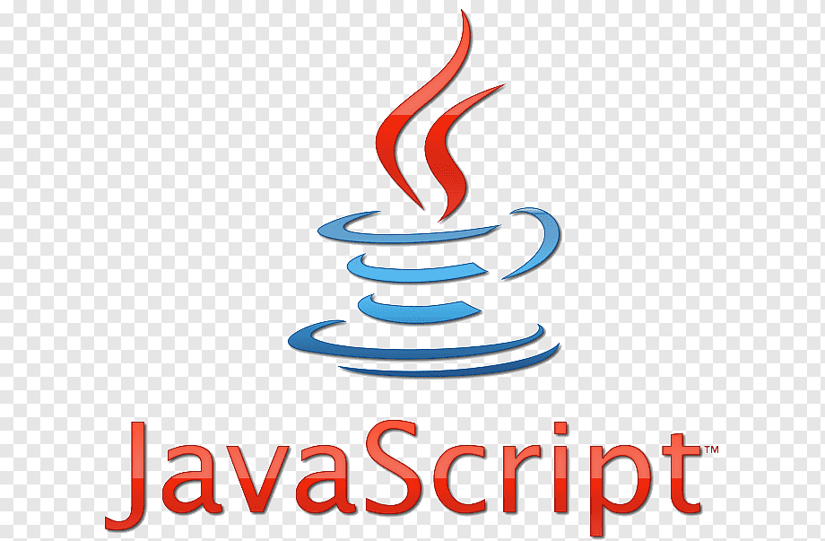
Pustaka JavaScript adalah kumpulan cuplikan kode yang telah ditulis sebelumnya dan dapat digunakan kembali oleh developer web untuk menjalankan fungsi JavaScript standar. Kode pustaka JavaScript dimasukkan ke kode proyek lainnya sesuai kebutuhan. Jika Anda menganggap kode aplikasi JavaScript sebagai rumah, pustaka JavaScript seperti furnitur siap pakai yang dapat digunakan developer untuk meningkatkan fungsionalitas rumah.
Berikut ini adalah beberapa penggunaan umum dari pustaka JavaScript:

Visualisasi data
Visualisasi data sangat penting bagi pengguna untuk melihat statistik, misalnya, di panel admin, dasbor, dan metrik performa.
Pustaka seperti Chart.js, ApexCharts, dan Algolia Places memiliki fungsi bawaan yang dapat Anda gunakan untuk membuat aplikasi web yang menampilkan data dalam bagan dan peta.

Manipulasi DOM
Anda dapat menggunakan pustaka seperti jQuery dan Umbrella JS untuk mempermudah pengembangan web karena pustaka tersebut menyediakan kode untuk fungsi situs web standar seperti animasi menu, galeri gambar, tombol, lightbox, dan lainnya.

Formulir
Semua pengembangan web menggunakan formulir untuk pengunjung situs web agar dapat menghubungi seseorang, memesan produk, dan mendaftar untuk acara. Beberapa pustaka JavaScript, seperti wForms, LiveValidation, Validanguage, dan qForms, menyederhanakan fungsi formulir, termasuk validasi formulir, tata letak, kondisi, dan transformasi.

Fungsi teks dan matematika
Banyak aplikasi web harus menyelesaikan persamaan matematika serta memproses tanggal, waktu, dan teks. Alih-alih mengirim semua permintaan tersebut ke server, menangani beberapa permintaan di sisi klien lebih efisien. Developer web melakukan ini menggunakan pustaka JavaScript seperti Date.js, Sylvester, dan Pustaka URL JavaScript.

Apa itu kerangka kerja JavaScript?
Seperti pustaka JavaScript, kerangka kerja JavaScript adalah kumpulan cuplikan kode yang telah ditulis sebelumnya yang melakukan fungsi berbeda dan dapat digunakan kembali. Namun, sementara pustaka JavaScript adalah alat khusus untuk penggunaan sesuai permintaan, kerangka kerja JavaScript adalah set alat lengkap yang membantu membentuk dan mengatur aplikasi web apa pun. Jika Anda menganggap kode aplikasi JavaScript sebagai rumah, kerangka kerja JavaScript adalah cetak biru yang digunakan untuk membangun rumah.
Berikut adalah beberapa contoh kasus penggunaan untuk kerangka kerja JavaScript:

Pengembangan aplikasi seluler dan web
AngularJS adalah kerangka kerja yang menyederhanakan pengembangan dan pengujian aplikasi web, seperti aplikasi perdagangan elektronik, aplikasi waktu nyata, dan aplikasi video. React Native adalah kerangka kerja lain yang mendukung pengembangan aplikasi seluler yang di-render secara native untuk iOS dan Android.

Pengembangan web yang responsif
Situs web responsif memberikan pengalaman pengguna yang konsisten di semua perangkat. Misalnya, layar ponsel dan tablet lebih kecil dari layar desktop dan laptop. Anda ingin situs web menampilkan dan menyajikan data secara akurat bahkan di layar yang lebih kecil, tanpa, misalnya, memotong bagian-bagian akhir situs web. Dengan kerangka kerja seperti Bootstrap dan Ember.js, developer bisa mendapatkan keuntungan dari desain yang responsif serta menyesuaikan tampilan dan nuansa situs web di berbagai platform dengan mudah.

Pengembangan aplikasi sisi server
Node.js adalah kerangka kerja JavaScript sisi server dan sumber terbuka yang menjalankan kode JavaScript di luar browser. Developer menggunakan kerangka kerja ini untuk membangun aplikasi sisi server berbasis jaringan yang dapat diskalakan, cepat, dan andal. Kerangka kerja ini dapat menangani permintaan HTTP dan aliran data, mendukung sistem file, serta mengelola beberapa proses backend secara bersamaan.

Apa itu HTML dan CSS?
Hypertext Markup Language (HTML) dan Cascading Style Sheets (CSS) adalah dua bahasa pemrograman lain yang digunakan developer dalam pengembangan frontend. HTML adalah blok bangunan dasar dari sebagian besar halaman web. Semua paragraf, bagian, gambar, judul, dan teks ditulis dalam HTML. Konten muncul di situs web dalam urutan yang ditulis dalam format HTML.
CSS adalah bahasa aturan gaya yang kami gunakan untuk menerapkan gaya pada konten HTML kami. Anda dapat menggunakannya untuk mendesain elemen situs web seperti warna latar belakang, font, kolom, dan garis tepi.

HTML vs. CSS vs. JavaScript
Ketiga bahasa bekerja sama untuk menciptakan pengalaman pengguna yang positif di situs mana pun. Sementara HTML dan CSS terutama dapat memanipulasi konten statis, keduanya dapat berintegrasi dengan kode JavaScript sisi klien untuk memperbarui konten secara dinamis juga.
Misalnya, blok kode skrip pada halaman HTML dapat berisi JavaScript di dalamnya. Browser kemudian dapat memproses HTML dan kode JavaScript internal ketika halaman HTML dimuat di browser.

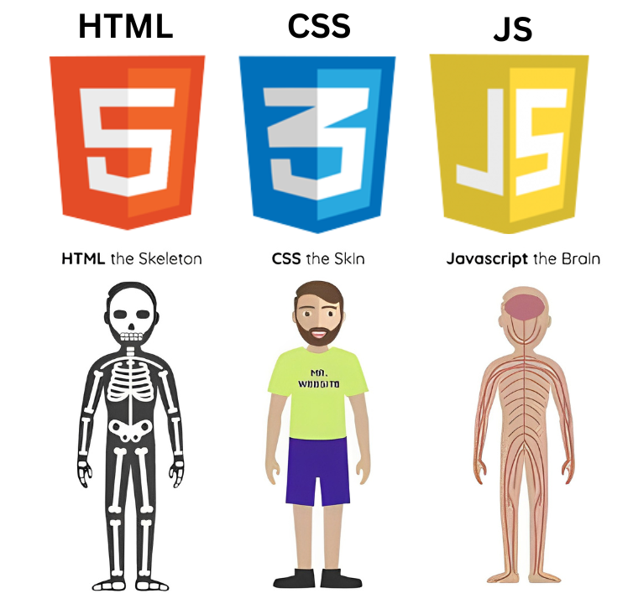

Apa saja keterbatasan JavaScript?
Bahasa pemrograman menggunakan variabel sebagai placeholder untuk nilai data aktual. Misalnya, dalam blok kode, developer dapat menulis x=5 dan y=x+1. Saat kode dijalankan, komputer akan otomatis mengubah x dan y menjadi 5 dan 6, masing-masing, untuk menjalankan fungsi pada kode tersebut. Data dapat berupa berbagai tipe, seperti string teks, angka, atau tanggal. Itulah sebabnya sebagian besar bahasa pemrograman memungkinkan Anda untuk menentukan tipe variabel. Setelah tipe variabel ditentukan, tipe tidak berubah; Anda tidak dapat menyimpan angka dalam variabel string.
Misalnya, jika Anda memberi tahu program bahwa x dan y adalah angka, kemudian melakukan operasi x+y, komputer akan mengasumsikan dua angka dan menjumlahkannya. Di sisi lain, jika Anda menentukan x dan y sebagai string, operator + akan menambahkan dua string bersamaan untuk membuat kata yang lebih panjang.

Bahasa yang rentan salah
JavaScript adalah bahasa yang rentan salah ketik, artinya tidak memungkinkan programmer untuk menentukan tipe variabel. Variabel dapat menyimpan tipe data apa pun saat waktu aktif, dan operasi mengasumsikan tipe variabel. Hasilnya juga dapat dilemparkan ke tipe data lain—misalnya, operasi mungkin menghasilkan string "5" alih-alih angka 5. Kesalahan ini dapat mengakibatkan kesalahan pengkodean yang tidak disengaja dan bug dalam kode karena kesalahan ketik.

